## 实验：验证机械能守恒定律

## 知识点：实验：验证机械能守恒定律

一、实验思路

机械能守恒的前提是“只有重力或弹力做功”，因此研究过程一定要满足这一条件.本节实验我们以只有重力做功的过程进行研究.

二、物理量的测量及数据分析

只有重力做功时，只发生重力势能和动能的转化.

(1)要验证的表达式：*mv*22＋*mgh*2＝*mv*12＋*mgh*1或：*mv*22－*mv*12＝*mgh*1－*mgh*2.

(2)所需测量的物理量：物体所处两位置之间的高度差，及物体的运动速度.

三、参考案例

案例1　研究自由下落物体的机械能

1.实验器材

铁架台(带铁夹)、打点计时器、重物(带夹子)、纸带、复写纸(或墨粉盘)、导线、毫米刻度尺、交流电源.

2.实验步骤

(1)安装装置：按图甲所示把打点计时器安装在铁架台上，用导线把打点计时器与电源连接好.

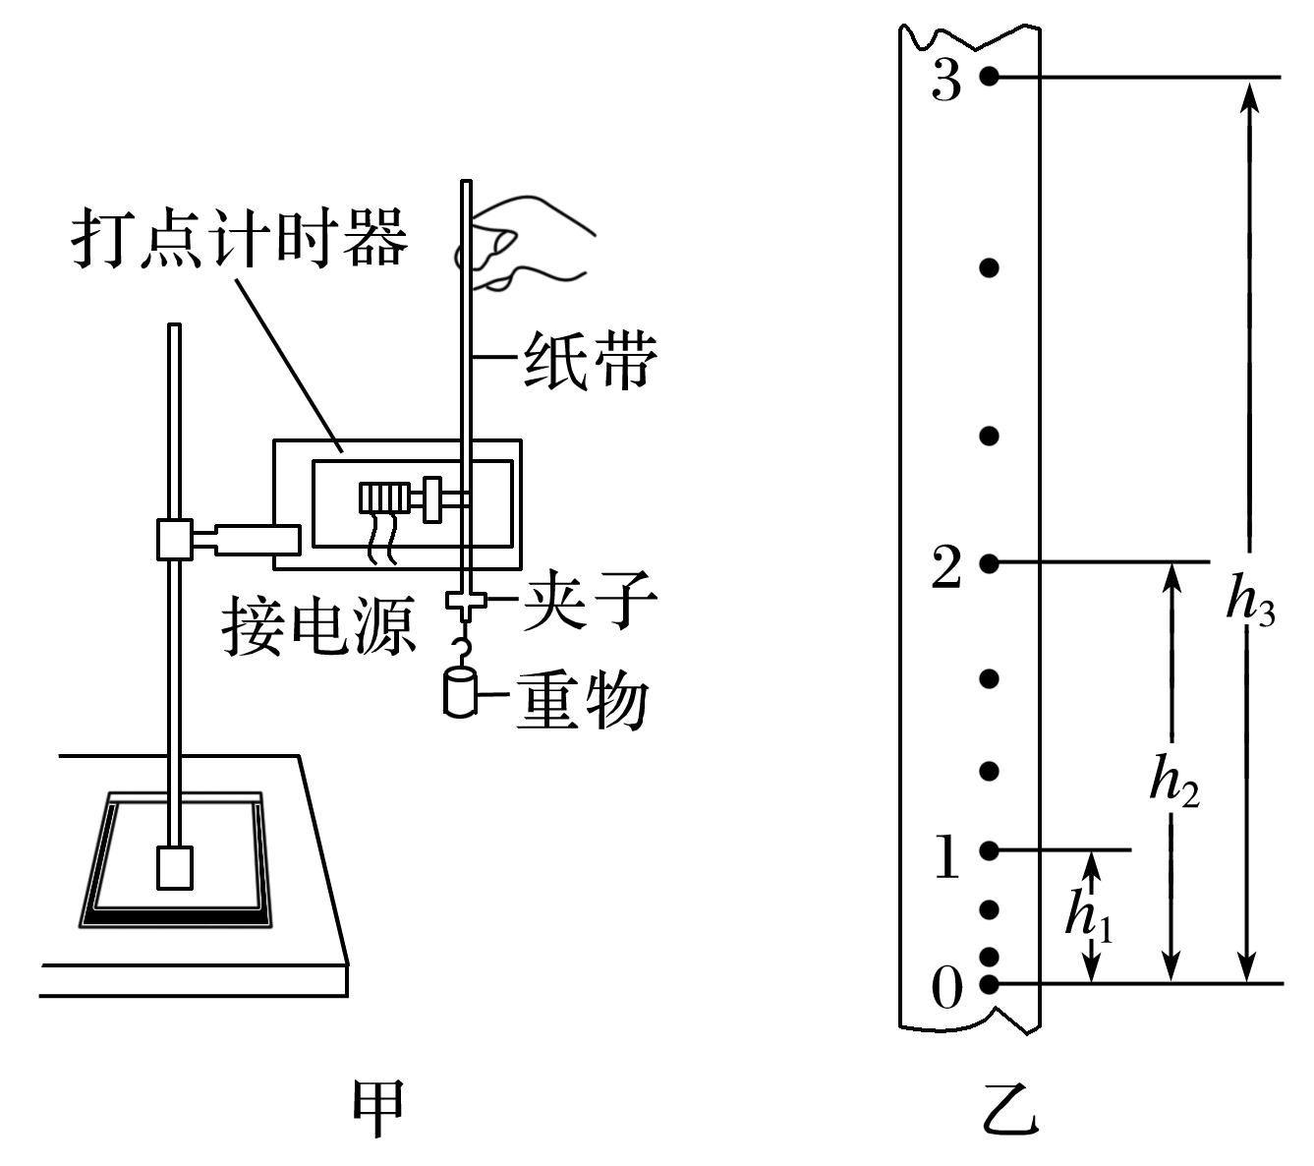

图

(2)打纸带：在纸带的一端把重物用夹子固定好，另一端穿过打点计时器的限位孔，用手竖直提起纸带使重物停靠在打点计时器附近.先接通电源后释放纸带，让重物拉着纸带自由下落.重复几次，得到3～5条打好点的纸带.

(3)选纸带并测量：选择一条点迹清晰的纸带，确定要研究的开始和结束的位置，测量两位置之间的距离Δ*h*及两位置时的速度，代入表达式进行验证.

3.数据处理

(1)计算各点对应的瞬时速度：如图乙所示，根据公式*vn*＝，计算出某一点的瞬时速度*vn*.

(2)机械能守恒定律的验证

方法一：利用起始点和第*n*点.

选择开始的两点间距接近2 mm的一条纸带，打的第一个点为起始点，如果在实验误差允许范围内*mghn*＝*mvn*2，则机械能守恒定律得到验证.

方法二：任取两点*A*、*B*.

如果在实验误差允许范围内*mghAB*＝*mvB*2－*mvA*2，则机械守恒定律得到验证.

方法三：图像法(如图所示).

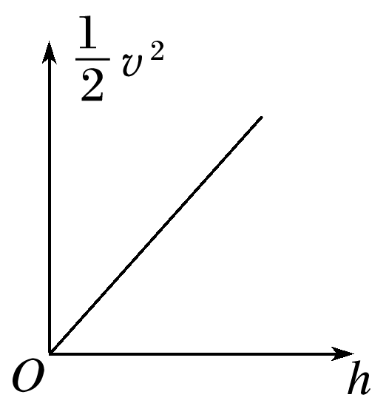

图

若在实验误差允许范围内图线是一条过原点且斜率为*g*的直线，则验证了机械能守恒定律.

4.误差分析

本实验的误差主要是由纸带测量产生的偶然误差以及重物和纸带运动中的空气阻力及打点计时器的摩擦阻力引起的系统误差.

5.实验注意事项

(1)打点计时器安装时，要使两限位孔的中线在同一竖直线上，以减小摩擦阻力.

(2)应选用质量和密度较大的重物.增大密度可以减小体积，可使空气阻力的影响相对减小.

(3)实验时，应先接通电源，让打点计时器正常工作后再松开纸带让重物下落.

(4)本实验中的几种验证方法均不需要(填“需要”或“不需要”)测重物的质量*m*.

(5)速度不能用*v*＝*gt*或*v*＝计算，应根据纸带上测得的数据，利用*vn*＝计算瞬时速度.

案例2　研究沿斜面下滑物体的机械能

1.实验器材

气垫导轨、数字计时器、带有遮光条的滑块.

2.实验装置

如图所示，把气垫导轨调成倾斜状态，滑块沿倾斜的气垫导轨下滑时，忽略空气阻力，重力势能减小，动能增大.

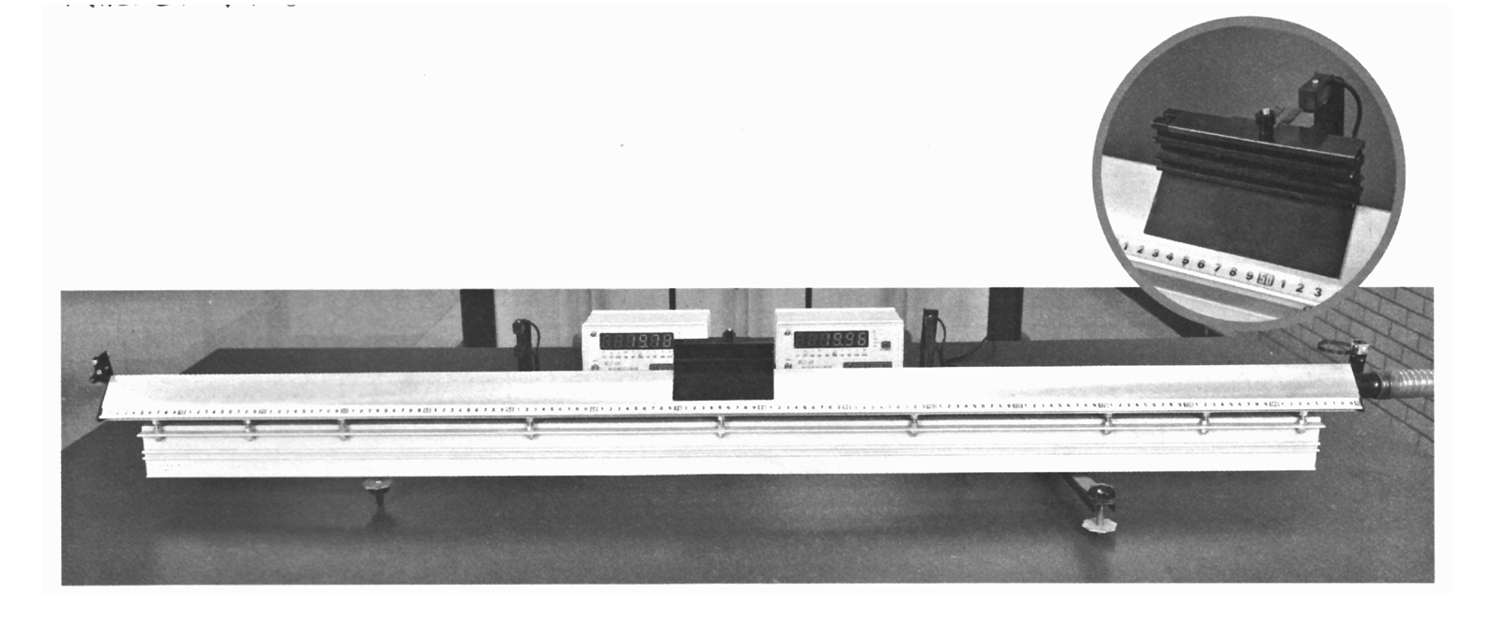

图

3.实验测量及数据处理

(1)测量两光电门之间的高度差Δ*h*；

(2)滑块经过两光电门时遮光条遮光时间Δ*t*1和Δ*t*2，计算滑块经过两光电门时的瞬时速度.

若遮光条的宽度为Δ*L*，则滑块经过两光电门时的速度分别为*v*1＝，*v*2＝；

(3)若在实验误差允许范围内满足*mg*Δ*h*＝*mv*22－*mv*12，则验证了机械能守恒定律.

4.误差分析

两光电门之间的距离稍大一些，可以减小误差；遮光条的宽度越小，误差越小.

## 例题精练

1．（江苏一模）某同学利用图示装置完成探究机械能守恒定律的实验，实验后发现重物重力势能的减少量mgh小于动能的增加量菁优网-jyeoomv2。你认为造成这一结果的可能原因是（　　）

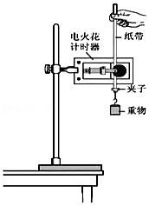

A．纸带与振针之间有摩擦阻力

B．重物下落过程中受到空气阻力

C．释放重物前纸带不处于竖直位置

D．先释放重物，后接通电源打出纸带

【分析】明确实验原理，知道验证机械能守恒定律的实验时，由于空气阻力以及纸带与限位孔之间的摩擦，物体动能的增加量要小于重力势能的减少量，如果减小的重力势能小于增加的动能，说明测量下降高度或计算速度出现了较大的误差。

【解答】解：验证机械能守恒定律的实验时，由于空气阻力以及纸带与限位孔之间的摩擦，物体动能的增加量要小于重力势能的减少量；本题中重力势能的减小量小于动能的增加量，可能是测量误差或者是先释放重物后接通电源打出纸带，导致打出第一个点时重物已下落一段距离，故测出的高度小于重物实际下落的高度，故D正确，ABC错误。

故选：D。

【点评】解决本题的关键知道实验的原理以及注意事项，明确实验中由于误差存在的原因。

2．（荔湾区校级期中）如图所示，为验证机械能是否守恒，需要比较重物下落过程中任意两点间的（　　）

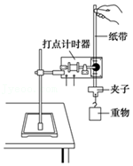

A．动能变化量与势能变化量

B．速度变化量与势能变化量

C．速度变化量与高度变化量

D．速度变化量与重力做功大小

【分析】重物下落过程重力做功，重物的重力势能转化为重物的动能，根据实验原理分析答题。

【解答】解：重物下落过程重力做功，重物的重力势能转化为重物的动能，如果重物重力势能的减少量等于重物动能的增加量，则重物下落过程机械能守恒，

为验证机械能是否守恒，需要比较重物下落过程中任意两点间的动能变化量与势能变化量，故A正确，BCD错误。

故选：A。

【点评】本题考查了验证机械能守恒定律实验，理解实验原理是解题的前提，掌握基础知识根据机械能守恒定律即可解题。

## 随堂练习

1．（湖南学业考试）小明利用如图所示装置进行“验证机械能守恒定律”的实验，下列说法正确的是（　　）

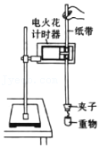

A．必须用天平测量重物的质量

B．必须用秒表测出下落时间t，通过v＝gt计算出瞬时速度v

C．应先释放纸带，再接通电源

D．打点计时器使用的是交流电源

【分析】该实验中，要验证的是：mgh与菁优网-jyeoo是否相等，速度的计算要根据做匀变速直线运动时纸带上某点的瞬时速度，等于这点前后相邻两点间的平均速度。

【解答】解：A、实验中，要验证的是：mgh与菁优网-jyeoo是否相等，即验证gh＝菁优网-jyeoo即可，故不需要用天平测量重物的质量，故A错误；

B、物体由静止开始自由下落过程中受到空气阻力和纸带与打点计时器的摩擦阻力作用，不是自由落体运动，不能通过v＝gt计算出瞬时速度v，同时打点计时器本身可以测出下落时间，不需要再用到秒表来测量时间，故B错误；

C、为了有效使用纸带，实验时应先接通电源，再释放纸带，故C错误；

D、打点计时器必须采用交流电源才能正常工作，故D正确。

故选：D。

【点评】本题考查“验证机械能守恒定律”的实验，明确实验原理，熟记处理纸带问题的思路和方法，注意求瞬时速度的方法，并理解实验中的注意事项。

2．（苍南县月考）在“验证机械能守恒定律”的实验中给电磁打点计时器提供的电源如下，应选择（　　）

A．4节干电池

B．3节蓄电池

C．学生电源4～6V，交流输出

D．学生电源4～6V，直流输出

【分析】明确实验原理，知道电磁打点计时器使用低压交流电源，明确各种电源的性质即可求解。

【解答】解：在“验证机械能守恒定律”的实验中采用电磁打点计时器测量速度，电磁打点计时器使用4～6V的低压交流电源，干电池、蓄电池均只能输出直流电，故C正确，ABD错误。

故选：C。

【点评】本题实质上考查电磁打点计时器的使用，要知道它与电火式电磁打点计时器使用电源电压的区别。

3．（苍南县月考）在“验证机械能守恒定律”的实验中，供选择的重物有以下四个，应选择（　　）

A．质量为100g的钩码 B．质量为10g的砝码

C．质量为200g的木球 D．质量为10g的塑料球

【分析】明确验证机械能守恒定律的实验原理，为了减小阻力的影响，重物选取质量大一些，体积小一些的。

【解答】解：为了减小阻力的影响，重物选取质量大一些，体积小一些的，故只能用质量为100g的钩码，故A正确，BCD错误。

故选：A。

【点评】本题考查验证机械能守恒定律的实验器材的选择，要注意明确实验误差来源，选择质量大而体积小的重物可以减小空气阻力的影响。

4．（茶陵县校级月考）某同学用如图所示的装置做“验证机械能守恒定律”的实验，下列说法正确的是（　　）

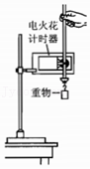

A．必须用秒表测里重物下落的时间

B．可以不测量重物的质量

C．电火花计时器使用的是直流电源

D．应先释放纸带，再接通电源

【分析】因为不需要知道物体在某点动能和势能的具体数值，所以不必测量物体的质量m，而只需验证菁优网-jyeoovn2＝ghn就行了；根据能量守恒分析重力势能的减小量和动能增加量之间的关系。注意电火花打点计时器采用交流电源，实验中应先接通电源。

【解答】解：

A、打点计时器可以测量重锤下落的时间，不需要用秒表测量。故A错误；

B、实验中验证动能的增加量和重力势能的减小量是否相等，式子两边都有质量，可以约去，实验不需要测量重物的质量。故B正确；

C、电火花计时器使用的是交流电源，故C错误；

D、应先接通电源，再释放纸带，故D错误；

故选：B。

【点评】打点计时器使用交流电源，在该实验中不需要测量重物的质量，为了高效的利用纸带应先接通电源，再释放纸带。打点计时器可以测量重锤下落的时间

# 综合练习

**一．选择题（共15小题）**

1．（浦口区校级学业考试）如图所示为用打点计时器验证机械能守恒定律的实验装置。关于这一实验，下列说法中正确的是（　　）

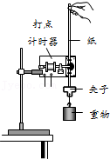

A．打点计时器应接直流电源

B．应先释放纸带，后接通电源打点

C．需使用秒表测出重物下落的时间

D．测出纸带上两点迹间的距离，可知重物相应的下落高度

【分析】正确解答本题需要掌握：理解该实验的实验原理，需要测量的数据等；明确打点计时器的使用；理解实验中的注意事项以及如何进行数据处理；对于任何实验注意从实验原理、实验仪器、实验步骤、实验数据处理、实验注意事项这几点去搞清楚。

【解答】解：（1）A、打点计时器应接交流电源，故A错误；

B、开始记录时，应先给打点计时器通电打点，然后再释放重锤，让它带着纸带一同落下，可以提高纸带的利用率，故B错误；

C、我们可以通过打点计时器计算时间，不需要秒表，故C错误；

D、测出纸带上两点迹间的距离，可知重物相应的下落高度，故D正确。

故选：D。

【点评】对于基础实验要从实验原理出发去理解，要亲自动手实验，深刻体会实验的具体操作，不能单凭记忆去理解实验。

2．（徐州月考）如图所示，“验证机械能守恒定律”实验中打出了一条纸带，O为重物开始下落的起始位置，P为下落过程中的某一点，测得OP间距离为h，P点速度为v，若重物质量为m，重力加速度为g，可说明重物在OP间运动时机械能守恒的表达式为（　　）

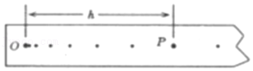

A．mgh＜菁优网-jyeoomv2 B．mgh＝菁优网-jyeoomv2 C．mgh＜菁优网-jyeoomv2 D．mgh═菁优网-jyeoomv2

【分析】若重力势能的减小量等于动能的增加量，则可说明重物在OP间运动时机械能守恒。

【解答】解：重物在OP间运动时，重力势能的减小量为：△EP＝mgh，动能的增加量为△Ek＝菁优网-jyeoomv2，若△EP＝△Ek，则可说明重物在OP间运动时机械能守恒。

故选：B。

【点评】本题通过重力势能的减小量和动能的增加量比较验证机械能守恒。

3．（甘谷县校级月考）用图所示装置做“验证机械能守恒定律”实验时，有以下操作，其中不正确的是（　　）

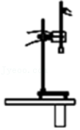

A．将打点计时器的两个限位孔调节到同一竖直线上

B．先放手让纸带和重物下落，再接通电源开关

C．使重物靠近打点计时器

D．所选择的纸带最开始两点间的距离应接近2mm

【分析】明确验证机械能守恒定律的实验，根据实验的原理以及注意事项确定必要进行的步骤和不当的操作步骤。

【解答】解：A、将打点计时器的两个限位孔调节到同一竖直线上，可以减小纸带运动过程中的摩擦力，故A正确。

B、在使用打点计时器时应先开电源再释放纸带，故B不正确。

C、手提纸带应使重物靠近打点计时器，可以提高纸带使用率，故C正确。

D、如果为自由落体运动，则由h＝菁优网-jyeoogt2＝菁优网-jyeoo×10×（0.02）2＝0.002m＝2mm知，所选择的纸带最开始两点间的距离应接近2mm，故D正确。

本题选错误的，故选：B。

【点评】本题考查验证机械能守恒定律的实验注意事项，要注意明确实验原理，知道实验中的注意事项，从而能准确实验。

4．（江苏学业考试）在“利用重锤自由下落验证机械能守恒定律”的实验中，产生误差的主要原因是（　　）

A．重锤下落的实际高度大于测量值

B．重锤下落的实际高度小于测量值

C．重锤实际末速度v大于gt（g为重力加速度，t为下落时间）

D．重锤实际末速度v小于gt

【分析】验证机械能守恒定律的实验中产生误差的主要原因是：存在空气阻力或者限位孔和纸带之间存在摩擦。

【解答】解：验证机械能守恒定律的实验中产生误差的主要原因是：存在空气阻力或者限位孔和纸带之间存在摩擦，使得加速度小于重力加速度，则实际的速度v小于gt，故ABC错误，D正确。

故选：D。

【点评】本题考查了验证机械能守恒定律实验。解答实验问题的关键是正确理解实验原理和实验方法，正确利用所学物理规律解决实验问题。

5．（江苏月考）如图所示为用打点计时器验证机械能守恒定律的实验装置。关于此实验，下列说法正确的是（　　）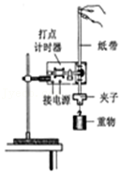

A．打点计时器应接直流电源

B．实验中应先释放纸带，后接通电源

C．打点计时器的两个限位孔不一定要在同一竖直线上

D．由于阻力的作用，重物重力势能的减少量总是略大于动能的增加量

【分析】正确解答本题需要掌握：理解该实验的实验原理，需要测量的数据等；明确打点计时器的使用；对于任何实验注意从实验原理、实验仪器、实验步骤、实验数据处理、实验注意事项这几点去搞清楚。

【解答】解：A、打点计时器应接交流电源，故A错误；

B、开始记录时，应先给打点计时器通电打点，然后再释放重锤，让它带着纸带一同落下，如果先放开纸带让重物下落，再接通打点计时时器的电源，由于重物运动较快，不利于数据的采集和处理，会对实验产生较大的误差，故B错误；

C、实验中必须保证两限位孔在同一竖直线上，这样能减少摩擦阻力的影响，故C错误；

D、由于阻力的作用，部分机械能转化为周围物体的内能，故重物重力势能的减少量总是略大于动能的增加量，故D正确。

故选：D。

【点评】本题考查验证机械能守恒的实验，对于基础实验要从实验原理出发去理解，要亲自动手实验，深刻体会实验的具体操作，不能单凭记忆去理解实验。

6．（海安市校级期中）在“验证机械能守恒定律”实验中，除铁架台、铁夹、学生电源、纸带、重物和刻度尺外，还需要选用下述仪器中的（　　）

A．秒表 B．打点计时器 C．天平 D．弹簧秤

【分析】用自由落体运动验证机械能守恒，需要用到打点计时器，重物的质量在计算过程中会被约掉。

【解答】解：本实验是验证物体做自由落体运动时机械能守恒，所用的计时器为打点计时器而非秒表，本实验需要验证的表达式为：gh＝菁优网-jyeoo，不需要用天平来测量重物的质量，也用不到弹簧秤，故B正确，ACD错误。

故选：B。

【点评】本题考查了验证机械能守恒定律实验。掌握本实验的器材和实验原理是解决本题的关键。

7．（常熟市校级期末）如图为“验证机械能守恒定律”的实验装置，关于该实验，下列说法中正确的是（　　）

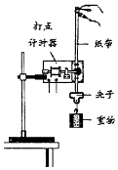

A．电磁打点计时器使用低压直流电

B．可用公式v＝菁优网-jyeoo计算重物的速度

C．实验时接通电源和释放纸带应同时进行

D．实验中发现重物减小的重力势能略大于增加的动能其主要原因是重物和纸带下落时要受到阻力

【分析】正确解答本题需要掌握：理解该实验的实验原理，需要测量的数据等；明确打点计时器的使用；理解实验中的注意事项以及如何进行数据处理；对于任何实验注意从实验原理、实验仪器、实验步骤、实验数据处理、实验注意事项这几点去搞清楚。

【解答】解：A、打点计时器应接低压交流电源，故A错误；

B、该实验是验证机械能守恒定律的实验。因为我们知道自由落体运动只受重力，机械能就守恒。如果把重物看成自由落体运动，再运用自由落体的规律：v＝菁优网-jyeoo求解速度，那么就不需要验证了，故B错误；

C、开始记录时，应先给打点计时器通电打点，然后再释放重锤，让它带着纸带一同落下，如果实验时接通电源和释放纸带应同时进行，由于重物运动较快，不利于数据的采集和处理，会对实验产生较大的误差，故C错误；

D、实验中发现重物减小的重力势能略大于增加的动能其主要原因是重物和纸带下落时要受到阻力作用，故D正确。

故选：D。

【点评】对于基础实验要从实验原理出发去理解，要亲自动手实验，深刻体会实验的具体操作，不能单凭记忆去理解实验。

8．（扬州学业考试）采用落体法“验证机械能守恒定律”的实验中，下列步不必要的是（　　）

A．用天平称出锤的质量

B．把电磁打点计时器固定到铁架台上，并与交流电源连接起来

C．把纸带固定到重锤上，穿过打点计时器的限位孔，并把重锤提升到一定的高度

D．接通电源，释放纸带

【分析】明确实验原理，知道本实验中比较mgh和菁优网-jyeoomv2的大小关系，故m可约去；磁计时器要使用低压交流电，接通电源，后放开纸带；纸带固定到重锤上，把重锤提升到一定的高度，让其做自由落体。

【解答】解：A、因为我们是比较mgh、菁优网-jyeoomv2的大小关系，故m可约去比较，不需要用天平称重物和夹子的质量，故A是不必要的，

BCD、电磁打点计时器要使用低压交流电，纸带固定到重锤上，把重锤提升到一定的高度，让其做自由落体，在操作中，我们要先接通电源，后放开纸带，故BCD必要。

本题选不必要的，故选：A。

【点评】解决本题的关键知道实验的原理，通过原理确定所需测量的物理量，以及知道实验中的注意事项，在平时的学习中，需加以总结，要熟记求纸带上某点瞬时速度的求法。

9．（湘阴县学业考试）如图所示为“验证机械能守恒定律”的实验装置，实验中发现重物增加的动能总是略小于它减少的重力势能，分析其产生的主要原因应是（　　）

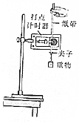

A．重物及纸带在下落时受到摩擦阻力

B．重物的质量过大

C．先接通电源后释放纸带

D．重物的密度过大

【分析】根据实验的原理以及注意事项确定误差的来源；知道阻力的影响使减小的重力势能大于增大的动能。

【解答】解：只有在忽略空气阻力的情况下，才能视为机械能守恒；

实验中发现重物增加的动能略小于减少的重力势能，其主要原因是重物下落时受到阻力作用，使得部分重力势能转化为内能；故A正确BCD错误。

故选：A。

【点评】解决本题的关键知道实验的原理和误差来源，明确空气阻力和摩擦阻力是本实验中的误差来源。

10．（江都区校级月考）在“验证机械能守恒定律”的实验中，下列说法正确的是（　　）

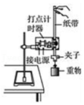

A．实验中，需用天平测出重物的质量

B．实验中，需用秒表测出重物下落的时间

C．不可以用公式v＝gt来计算重锤的速度

D．实验时，应先释放纸带，再接通电源

【分析】明确验证机械能守恒定律实验的实验原理，了解实验的仪器、操作步骤和数据处理以及注意事项，清楚该实验的误差来源等。

【解答】解：A、因为我们是比较mgh与菁优网-jyeoomv2的大小关系，故m可约去比较，不需要测出重物的质量，故A错误；

B、利用打点计时器可以直接读出下落时间，不需要使用秒表，故B错误；

C、实验中如果利用v＝gt计算速度，则即认为物体只受重力则机械能一定守恒，不需要再验证了，故不能用v＝gt求速度，故C正确；

D、先接通电源，再松开纸带，让重物自由下落，在纸带上打出一系列点，利于数据的采集和处理，故D错误。

故选：C。

【点评】本题考查验证机械能守恒定律的实验方法，要知道重物带动纸带下落过程中能量转化的过程和能量守恒，知道能够减小实验误差的方法，从而明确实验中的注意事项。

11．（无锡学业考试）“验证机械能守恒定律”的实验装置如图所示。关于该实验，下列说法不正确的是（　　）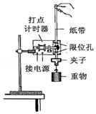

A．重物应选用质量较大的物体

B．两个限位孔应在同一竖直线上

C．打点计时器应接低压交流电源

D．应先释放纸带，后接通电源

【分析】明确实验原理，知道为了减小阻力的影响，重物选用密度较大的物体，两个限位孔在同一竖直线上。打点计时器使用交流电源，实验时先接通电源，再释放纸带。

【解答】解：A、为了让重物的运动接近自由落体，忽略阻，重物应选择密度大的物体，故A正确；

B、为了减小摩擦力，限位孔应在同一竖直线上；故B正确；

C、打点计时器利用振针的振动打点，应采用低压交流电源；故C正确；

D、开始记录时，应先给打点计时器通电打点，然后再释放重锤，让它带着纸带一同落下，如果先放开纸带让重物下落，再接通打点计时时器的电源，由于重物运动较快，不利于数据的采集和处理，会对实验产生较大的误差，故D不正确。

本题选不正确的，故选：D。

【点评】对于基础实验要从实验原理出发去理解，要亲自动手实验，深刻体会实验的具体操作，不能单凭记忆去理解实验。在实验中注意体会实验的误差来源，并能找到合适的方向去减小误差。

12．（大连学业考试）如图所示，是用打点计时器验证机械能守恒定律的实验装置．下列说法中正确的是（　　）

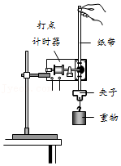

A．打点计时器应接直流电源

B．应先释放纸带，后接通电源打点

C．需使用秒表测出重物下落的时间

D．将连有重锤的纸带穿过限位孔，把重锤提升到靠近打点计时器并静止

【分析】正确解答本题需要掌握：理解该实验的实验原理，需要测量的数据等；明确打点计时器的使用；理解实验中的注意事项以及如何进行数据处理；对于任何实验注意从实验原理、实验仪器、实验步骤、实验数据处理、实验注意事项这几点去搞清楚．

【解答】解：A、打点计时器应接交流电源，故A错误；

B、开始记录时，应先给打点计时器通电打点，然后再释放重锤，让它带着纸带一同落下，可以提高纸带的利用率，故B错误；

C、我们可以通过打点计时器计算时间，不需要秒表，故C错误；

D、固定好打点计时器，将连有重物的纸带穿过限位孔，用手提住，将纸带和重锤提升到一定高度，尽量靠近打点计时器。故D正确。

故选：D。

【点评】对于基础实验要从实验原理出发去理解，要亲自动手实验，深刻体会实验的具体操作，不能单凭记忆去理解实验．

13．（江苏学业考试）在“验证机械能守恒定律”的实验中，下列释放纸带的操作正确的是（　　）

A．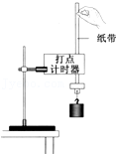 B．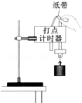

C．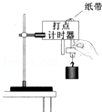 D．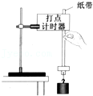

【分析】本题根据该实验的实验原理，明确打点计时器的使用方法和实验中的注意事项，即可解答．

【解答】解：本实验应尽量减小摩擦阻力，实验时应用手竖直提着纸带，使重物静止在打点计时器下方，释放纸带前，重物紧靠着打点计时器下方的位置，故A正确，BCD错误。

故选：A。

【点评】对于基础实验要从实验原理出发去理解，要亲自动手实验，深刻体会实验的具体操作，不能单凭记忆去理解实验．

14．（盐都区校级学业考试）图示为“验证机械能守恒定律”的实验装置。关于该实验，下列说法中正确的是（　　）

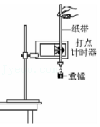

A．选择体积大、质量小的重锤

B．可用公式v＝gt计算重锤的速度

C．接通电源和释放纸带必须同时进行

D．重锤下落的高度可通过纸带上点间的距离来确定

【分析】理解该实验的实验原理，需要测量的数据等；明确打点计时器的使用；理解实验中的注意事项以及如何进行数据处理；对于任何实验注意从实验原理、实验仪器、实验步骤、实验数据处理、实验注意事项这几点去搞清楚，某点速度若用公式v＝gt时，则实验得不到验证，仍是理论推导。

【解答】解：A、为了减小阻力的影响，重锤选择质量大一些、体积小一些的，故A错误。

B、若t为起点到某点的时间，计算该点的速度不能用公式v＝gt，仍通过纸带上的平均速度等于瞬时速度来确定。故B错误。

C、先接通电源，再松开纸带，让重物自由下落，在纸带上打出一系列点，利于数据的采集和处理，故C错误。

D、下落的高度可通过纸带上点间的距离来确定，从而确定减小的重力势能，再与增加的动能相比较，即可验证。故D正确。

故选：D。

【点评】对于基础实验要从实验原理出发去理解，要亲自动手实验，深刻体会实验的具体操作，不能单凭记忆去理解实验。在实验中注意体会实验的误差来源，并能找到合适的方向去减小误差。

15．（银川校级期末）“验证机械能守恒定律”的实验中，对于自由下落的重物，下列选择条件中不必要的是（　　）

A．选用重物时，重的比轻的好

B．选用重物时，体积小的比大的好

C．选定重物后，为计算其动能和势能的变化量，需要称出它的质量

D．重物所受重力应远大于它所受的空气阻力和纸带受到打点计时器的阻力

【分析】为了减小实验的误差，重物的重力应远大于空气阻力和纸带与打点计时器的阻力，所以重物应选择质量大一些，体积小一些的．

【解答】解：A、为了减小实验的误差，重物选取质量大一些，体积小一些的，故A、B正确。

C、实验中验证动能的增加量和重力势能的减小量，两端都有质量，可以约去，所以不需要测量重物的质量，故C错误。

D、为了减小阻力引起的误差，重物所受重力应远大于它所受的空气阻力和纸带受到打点计时器的阻力，故D正确。

本题选不必要的；故选：C。

【点评】对于基础实验要从实验原理出发去理解，要亲自动手实验，深刻体会实验的具体操作，不能单凭记忆去理解实验．

**二．多选题（共8小题）**

16．（尖山区校级月考）关于“用落体法验证机械能守恒定律”的实验，下列说法中正确的是（　　）

A．重物最好选择密度较小的木块

B．重物的质量可以不测量

C．实验中应先接通电源，后释放纸带

D．可以利用公式v＝菁优网-jyeoo求解瞬时速度

【分析】用自由落体运动运动需要验证的方程是：mgh＝菁优网-jyeoomv2，可知不需要测量重物的质量m，为保证重物做自由落体运动，必须保证计时器的两限位孔在同一竖直线上且重物的质量要大体积要小，所受空气阻力会较小，实验误差小．操作时应先接通电源后释放纸带前，释放之代签重物应靠近打点计时器。

【解答】解：A、重物最好选择密度较大的铁块，受到的阻力较小，故A错误；

BC、以自由落体运动为例来验证机械能守恒定律，需要验证的方程是：mgh＝菁优网-jyeoomv2，因为我们是比较mgh、菁优网-jyeoomv2的大小关系，故m可约去比较，不需要用天平测量重物的质量，操作时应先接通电源，再释放纸带，故BC正确；

D、不能利用公式v＝菁优网-jyeoo来求解瞬时速度，否则体现不了实验验证，却变成了理论推导，故D错误。

故选：BC。

【点评】掌握实验原理，明确实验原理是解决有关实验问题的关键．根据实验原理来选择器材，安排操作步骤和处理数据等等。

17．（双阳区校级月考）用如图所示装置做“验证机械能守恒定律”实验时，释放重物前有以下操作，其中正确的是（　　）

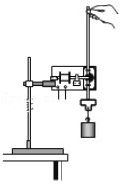

A．将打点计时器的两个限位孔调节到同一竖直线上

B．手提纸带任意位置

C．使重物靠近打点计时器

【分析】明确验证机械能守恒的实验原理，根据实验的原理以及注意事项确定没有必要进行的步骤和不当的步骤。

【解答】解：A、将打点计时器的两个限位孔调节到同一竖直线上，可以减小纸带运动过程中的摩擦力，故A正确；

B、C、手提纸带应使重物靠近打点计时器，可以提高纸带使用率，故B错误，C正确

故选：AC。

【点评】本题考查验证机械能守恒定律实验的注意事项，要注意明确实验原理，知道实验中注意事项以及实验基本方法。

18．（永春县校级期末）下列关于“验证机械能守恒定律”实验的实验误差的说法中，正确的是（　　）

A．重物质量的称量不准会造成较大误差

B．重物质量选用得大些，有利于减小误差

C．重物质量选用得较小些，有利于减小误差

D．纸带下落和打点不同步会造成较大误差

【分析】解决实验问题首先要掌握该实验原理，了解实验的仪器、操作步骤和数据处理以及注意事项。

清楚该实验的误差来源。

【解答】解：A、因为我们是比较mgh、菁优网-jyeoomv2的大小关系，故m可约去比较，不需要用天平，所以重锤的质量称量不准不会造成较大的误差，故A错误。

B、实验供选择的重物应该相对质量较大、体积较小的物体，这样能减少摩擦阻力的影响，故B正确。

C、根据B选项分析知道，故C错误。

D、开始记录时，应先给打点计时器通电打点，然后再释放重锤，让它带着纸带一同落下，如果先放开纸带让重物下落，再接通打点计时时器的电源，由于重物运动较快，不利于数据的采集和处理，会对实验产生较大的误差。故D正确。

故选：BD。

【点评】要知道重物带动纸带下落过程中能量转化的过程和能量守恒。

知道能够减小实验误差的方法。

19．在“验证机械能守恒定律”实验中，为测量速度及高度而选择纸带时，较为理想的纸带具备的特点是（　　）

A．点迹小而清晰的

B．点迹粗的

C．第一、二点距离接近2mm的

D．纸带长度较长的（60～80cm）

【分析】明确验证机械能守恒定律的实验原理，知道实验中选择纸带的方法。

【解答】解：AB、点迹小而清晰的纸带在测量时产生的误差小，计算结果准确，故A正确，B错误；

C、根据实验需要验证的关系mgh＝菁优网-jyeoomv2，其中h应为从静止开始下落的高度，而重物从静止开始下落的第一个0.02s内所下落的高度h＝菁优网-jyeoo＝菁优网-jyeoom≈0.002m＝2mm，因此纸带上第一、二点距离接近2mm的表示在打第一点时的瞬时重物的速度为零，故C正确；

D、为了减小测量误差，应多打出一些点的，所以应选择纸带长度较长的，约为60～80cm的纸带，故D正确。

故选：ACD。

【点评】正确解答实验问题的前提是明确实验原理，从实验原理出发进行分析所测数据，如何测量计算，从而明确应如何选择纸带。

20．在“验证机械能守恒定律”的实验中，下列物理量中要用工具测量的有（　　），通过计算得到的有（　　）

A．重锤的质量

B．初始时重锤距地面的高度

C．重锤下落的高度

D．与重锤下落高度对应的重锤瞬时速度

【分析】验证机械能守恒定律的实验原理是：以自由落体运动为例，需要验证的方程是：mgh＝菁优网-jyeoomv2，h和v由打点计时器所打的纸带进行测量。

【解答】解：验证机械能守恒定律中，需要验证的方程是：mgh＝菁优网-jyeoomv2，质量可以消去，故需要知道下降的高度和速度；重锤下落的高度要用毫米刻度尺直接量出，下落这一高度时对应的速度由中间时刻的瞬时速度等于那一段时间内的平均速度求出，故需用工具测量的是C，通过计算得到的是D。

故选：CD。

【点评】本题考查验证机械能守恒定律的实验，要注意掌握实验原理和实验方法即可正确确定应测量的物理量。

21．在“验证机械能守恒定律”的实验中．下列器材必须要用的是（多选）．

A．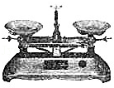

B．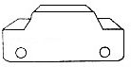

C．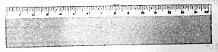

D．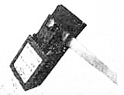

【分析】验证机械能守恒定律的原理，重锤下落损失的重力势能等于其增加的动能（在实验误差允许范围内）；计算动能时，需计算速度，需要刻度尺，要用到打点计时器．不需要测量重锤的质量．

【解答】解：在验证机械能守恒的实验中，质量可测可不测，所以不必需要天平，让重锤带动纸带下落，不需要小车，

因为时间可以通过打点计时器打出的纸带上直接读出，实验中需测量速度，则需要刻度尺测量点迹间的距离。故C、D正确，A、B错误。

故选：CD。

【点评】考查了验证机械能守恒定律的原理及所需的仪器．熟悉原理即可知道实验所需的器材．

22．如图是用自由落体法验证机械能守恒定律时得到的一条纸带，有关尺寸已在图中注明，取n点来验证机械能守恒定律，下面列举一些计算n点速度的方法，其中正确的是（　　）

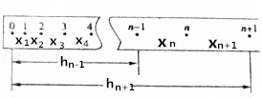

A．n点是第n个点，则vn＝gnT

B．n点是第n个点，则vn＝g（n﹣1）T

C．vn＝菁优网-jyeoo

D．vn＝菁优网-jyeoo

【分析】该实验是验证机械能守恒定律的实验，不能把重物看成自由落体运动，再运用自由落体的规律求解速度，那么就不需要验证了，求速度时我们是利用匀变速直线运动的规律即匀变速直线运动中时间中点的瞬时速度等于该过程中的平均速度．

【解答】解：A、该实验是验证机械能守恒定律的实验，不能把重物看成自由落体运动，再运用自由落体的规律求解速度，那么就不需要验证了，AB选项都是利用了自由落体运动规律求速度的，故AB错误；

C、根据匀变速直线运动中时间中点的瞬时速度大小等于该过程中的平均速度大小可以求出某点的瞬时速度，由力可知，n﹣1到n+1之间的距离为xn+xn+1或hn+1﹣hn﹣1；

可以求出N点的速度为：vN＝菁优网-jyeoo，或vN＝菁优网-jyeoo，故AB错误，CD正确。

故选：CD。

【点评】本题考查验证机械能守恒定律的数据分析方法，要注意明确实验原理，知道不能根据实验结论来验证结论，只能根据纸带来求解速度和重力势能的改变量．

23．利用重物下落验证机械能守恒定律的实验中，下面叙述正确的是（　　）

A．应该用天平称出重物的质量

B．必须选用点迹清晰，特别是第一点没有拉成长条的纸带

C．操作时应在接通电源的同时放开纸带

D．电磁打点计时器应接在电压为4～6V的交流电源上

【分析】解决实验问题首先要掌握该实验原理，了解实验的仪器、操作步骤和数据处理以及注意事项，清楚该实验的误差来源．

【解答】解：A、验证机械能守恒，即验证动能的增加量和重力势能的减小量是否相等，质量可以约去，可以不称出重物的质量，故A错误。

B、在选择纸带时，要求点迹清晰的纸带，若第一个点被拉长，则说明指针与纸带之间距离太小，摩擦力大，实验误差大，故B正确；

C、开始记录时，应先给打点计时器通电打点，然后再释放重锤，让它带着纸带一同落下，如果先放开纸带让重物下落，再接通打点计时时器的电源，由于重物运动较快，不利于数据的采集和处理，会对实验产生较大的误差，故C错误；

D、电磁打点计时器的工作电源是4～6V的交流电源，故D正确。

故选：BD。

【点评】正确解答实验问题的前提是明确实验原理，从实验原理出发进行分析所需实验器材、所测数据、误差分析等，会起到事半功倍的效果．

**三．填空题（共10小题）**

24．（永春县校级期中）在《验证机械能守恒定律》的实验中，打点计时器所用电源为50Hz，当地重力加速度的值为9.80m/s2，测得所用重物的质量为1.00kg，甲、乙、丙三学生分别用同一装置打出三条纸带，量出各纸带上第1、2两点间的距离分别为0.18cm、0.19cm、0.25cm，从纸带中可看出　丙　学生在操作上肯定有错误，可能的原因是　先放纸带后接通电源　．

【分析】根据自由落体运动的位移公式求出第1、2点间的距离，从而判断出三位同学的操作哪个有错误．阻力越小，加速度越接近重力加速度，验证机械能守恒越合理．

【解答】解：根据自由落体运动的位移公式求出第1、2点间的距离，从而判断出三位同学的操作哪个有错误．阻力越小，加速度越接近重力加速度，验证机械能守恒越合理．

解：若物体做自由落体运动，则第1、2两点间的距离x＝菁优网-jyeoogt2＝1.96mm，可知丙同学操作错误，

错误原因可能是先放纸带后接通电源．

故答案为：丙；　　先放纸带后接通电源．

【点评】解决本题的关键掌握纸带选择的方法，知道操作错误可能形成的原因．

25．（宁德期中）在验证机械能守恒定律实验中，电源频率为50Hz．某同学按照正确的操作选得纸带如图所示，其中O是起始点，A、B、C、D、E是纸带上连续五个点，测得它们到O的距离如图所示，（单位cm）．若实验中所用重锤的质量m＝1kg，则到达C点时，重锤的速度vC＝　4　m/s，重锤的动能Ek＝　8　J，从开始下落起至C点重锤的重力势能的减小量是　8.26J　J，由此可得出的结论是　在误差允许的范围内，物体减小的重力势能等于增加的动能，所以机械能是守恒的．　．（g取10m/s2）

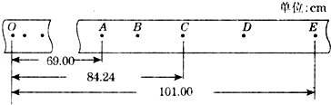

【分析】实验时应先接通电源，再释放重锤；根据重锤下降的高度求出重力势能的减小量，根据某段时间内平均速度等于中间时刻的瞬时速度求出D点的速度，从而得出动能的增加量．

【解答】解：根据某段时间内的平均速度等于中间时刻的瞬时速度求出C点的速度

vC＝菁优网-jyeoo＝4m/s

重锤的动能Ek＝菁优网-jyeoom菁优网-jyeoo＝菁优网-jyeoo（4）2＝8J．

从O打到C点的过程中，重力势能的减小量为△Ep＝mgh＝1×9.8×0.8424J＝8.26J；

由此可得出的结论是在误差允许的范围内，物体减小的重力势能等于增加的动能，所以机械能是守恒的．

故答案为：4，8，8.26J，

在误差允许的范围内，物体减小的重力势能等于增加的动能，所以机械能是守恒的．

【点评】解决本题的关键掌握纸带的处理方法，会通过纸带求解瞬时速度，从而得出动能的增加量．

26．（浙江期中）某同学利用如图所示的实验装置验证机械能守恒定律．

（1）请指出该同学在实验操作中存在的两处明显错误：①　打点计时器接交流电源　，②　重物要靠近打点计时器释放．　；

（2）实验中应先　接通电源开关　，再　释放纸带　；（接通电源开关，释放纸带）

（3）实验中需要对比是否相等的两个量是　重物减少的重力势能　和　增加的动能　，实验中　不需　测量重物的质量（必须，不需）．

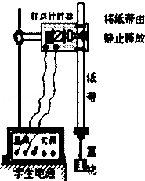

【分析】解决实验问题首先要掌握该实验原理，了解实验的仪器、操作步骤和数据处理以及注意事项，清楚该实验的误差来源．打点计时器应使用交流电源，重物释放时应紧靠打点计时器．由于存在空气阻力和纸带的摩擦阻力，重力势能减小除了转化给了动能还有一部分转化给摩擦产生的内能．

【解答】解：（1）该同学在实验操作中存在的两处明显错误：①打点计时器不能使用直流电源，应使用交流电源．②重物开始释放时应紧靠打点计时器，否则打不到点或打的点太少．

（2）开始记录时，应先接通电源开关，然后再释放纸带，让它带着纸带一同落下，如果先放开纸带让重物下落，再接通打点计时时器的电源，由于重物运动较快，不利于数据的采集和处理，会对实验产生较大的误差．

（3）实验中需要对比是否相等的两个量是重物减少的重力势能和增加的动能，

在“验证机械能守恒定律”实验中，由mgh＝菁优网-jyeoomv2知gh＝菁优网-jyeoov2，所以不需用天平称出重物的质量．

故答案为：（1）①打点计时器接交流电源；②重物要靠近打点计时器释放．

（2）接通电源开关；释放纸带

（3）重物减少的重力势能；增加的动能，不需．

【点评】要知道重物带动纸带下落过程中能量转化的过程和能量守恒．重物带动纸带下落过程中，除了重力还受到阻力，从能量转化的角度，由于阻力做功，重力势能减小除了转化给了动能还有一部分转化给摩擦产生的内能．

27．（雅安期末）验证机械能守恒定律的实验装置如图甲所示，质量m＝1kg的重物自由下落，在纸带上打出一系列的点，如图乙所示（相邻记数点间的时间间隔为0.02s），则：

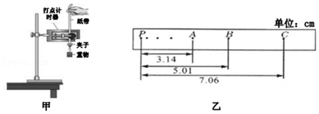

（1）打点计时器打下计数点B时，物体的速度vB＝　0.98　m/s

（2）从起点P到打下计数点B的过程中物体的重力势能减少量△EP＝　0.49　J，此过程中物体动能的增加量△Ek＝　0.48　J．（保留两位有效数字，g取9.8m/s2）

（3）通过计算可得知△EP　＞　△Ek（填“＜”、“＞”或“＝”），这是因为　有阻力做功，物体的机械能损失　。

【分析】利用在匀变速直线运动中，中间时刻的瞬时速度等于该过程中的平均速度来求B的速度大小，然后根据动能、势能定义进一步求得动能和势能的变化情况。

动能的增加量：菁优网-jyeoomv2，势能的减小量：mgh；由于物体下落过程中存在摩擦阻力，因此动能的增加量小于势能的减小量。

【解答】解：（1）根据匀变速直线运动中时间中点的速度等于该过程中的平均速度，

B点的速度等于AC段的平均速度，故：vB＝菁优网-jyeoom/s＝0.98m/s；

（2）由题意可得物体由P到B的过程中，重物高度下降了：△h＝5.01cm，故重力势能的减小量：△EP＝mg△h＝1×9.8×0.501J≈0.49 J；

则动能的增加量：△EK＝菁优网-jyeoomvB2＝菁优网-jyeoo×1×（0.98）2J≈0.48 J。

（3）由于物体下落过程中存在摩擦阻力，这样验证的系统误差总是使重物的重力势能的减少量略大于动能的增加量。

故答案为：（1）0.98

（2）0.49；0.48；

（3）＞；有阻力做功，物体的机械能损失

【点评】要知道重物带动纸带下落过程中能量转化的过程和能量守恒，重物带动纸带下落过程中，除了重力还受到阻力，从能量转化的角度，由于阻力做功，重力势能减小除了转化给了动能还有一部分转化给摩擦产生的内能。

28．（全国卷Ⅱ模拟）用如图1实验装置验证m1、m2组成的系统机械能守恒．m2从高处由静止开始下落，m1上拖着的纸带通过打点计时器打出一系列的点，对纸带上的点迹进行测量，即可验证机械能守恒定律．图2给出的是实验中获取的一条纸带：0是打下的第一个点，每相邻两计数点间还有4个打点（图中未标出），计数点间的距离如图2所示．已知m1＝50g、m2＝150g，则（结果保留两位有效数字）

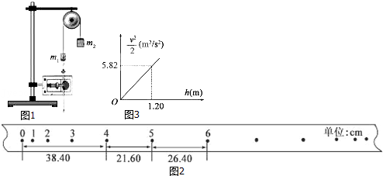

（1）在纸带上打下记数点5时的速度v＝　2.4　m/s；

（2）在0～5过程中系统动能的增量△EK＝　0.58　J，系统势能的减少量△EP＝　0.60　J（计算时g取10m/s2）．由此得出的结论是：　在误差允许的范围内，m1、m2组成的系统机械能守恒

（3）若某同学作出菁优网-jyeoo﹣h图象如图3，则当地的重力加速度g＝　9.7　m/s2．

【分析】（1）根据在匀变速直线运动中时间中点的瞬时速度大小等于该过程中的平均速度，可以求出打下记数点5时的速度大小；

（2）根据物体的初末动能大小可以求出动能的增加量，根据物体重力做功和重力势能之间的关系可以求出系统重力势能的减小量，比较动能增加量和重力势能减小量之间的关系可以得出机械能是否守恒；

（3）根据图象的物理意义可知，图象的斜率大小等于物体的重力加速度大小；

【解答】解：（1）根据在匀变速直线运动中时间中点的瞬时速度大小等于该过程中的平均速度，可知打第5个点时的速度为：

v5＝菁优网-jyeoo＝2.4m/s

（2）物体的初速度为零，所以动能的增加量为：△Ek＝菁优网-jyeoo（m1+m2）菁优网-jyeoo﹣0＝菁优网-jyeoo＝0.58J；

重力势能的减小量等于物体重力做功，故：△EP＝W＝（m2﹣m1）gh＝（0.15﹣0.05）×10×（0.384+0.216）＝0.60J；

由此可知动能的增加量和势能的减小量基本相等，因此在在误差允许的范围内，m1、m2组成的系统机械能守恒．

（3）本题中根据机械能守恒可知，m2gh﹣m1gh＝菁优网-jyeoo（m1+m2）v2，即有：菁优网-jyeoov2＝菁优网-jyeoogh＝菁优网-jyeoogh，所以菁优网-jyeoov2﹣h图象中图象的斜率表示重力加速度的一半，由图可知，斜率k＝4.85，故当地的实际重力加速度为：g＝2k＝9.7m/s2．

故答案为：（1）2.4；（2）0.58； 0.60；在误差允许的范围内，m1、m2组成的系统机械能守恒，（3）9.7

【点评】本题全面的考查了验证机械能守恒定律中的数据处理问题，要熟练掌握匀变速直线运动的规律以及功能关系，增强数据处理能力．

29．（伊州区校级期末）在“验证机械能守恒定律”的实验中，质量m＝1kg的物体自由下落，得到如乙图所示的纸带，相邻计数点间的时间间隔为0.04s．那么从打点计时器打下起点O到打下B点的过程中，物体重力势能的减少量Ep＝　2.28　J，此过程中打点计时器打点B时的速度VB＝　2.13　m/s，物体动能的增加量Ek＝　2.27　J．由此可得到的结论是：　在误差允许的范围内机械能守恒．　．（g＝9.8m/s2，保留三位有效数字）

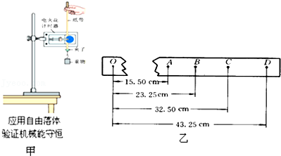

【分析】根据物体下降的高度求出重力势能的减小量，根据某段时间内的平均速度等于中间时刻的瞬时速度求出B点的瞬时速度，从而得出物体动能的增加量．

【解答】解：物体重力势能的减小量Ep＝mgh＝1×9.8×0.2325J＝2.28J．

B点的瞬时速度菁优网-jyeoo，则物体动能的增加量菁优网-jyeoo，

实验的结论是：在误差允许的范围内机械能守恒．

故答案为：2.28； 2.13； 2.27；在误差允许的范围内机械能守恒．

【点评】解决本题的关键掌握纸带的处理，会通过纸带求解瞬时速度，从而得出动能的增加量，难度不大．

30．（包河区校级四模）用自由落体法进行“验证机械能守恒定律”的实验．

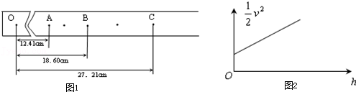

（1）实验完毕后选出一条纸带如图1所示，其中O点为电磁打点计时器打下的第一个点，A、B、C为三个计数点，打点计时器通以50Hz的交流电．用刻度尺测得OA＝12.41cm，OB＝18.60cm，OC＝27.21cm，在计数点A和B、B和C之间还各有一个点，重物的质量为1.00kg，取g＝9.80m/s2．甲同学根据以上数据算出：当打点计时器打到B点时重物的重力势能比开始下落时减少了　1.82　J；此时重物的动能比开始下落时增加了　1.71　J．（结果均保留三位有效数字）．实验中产生系统误差的原因是　纸带通过打点计时器受摩擦阻力、空气阻力

（2）乙同学利用他自己实验时打出的纸带，测量出了各计数点到打点计时器打下的第一个点的距离h，算出了各计数点对应的速度v，以h为横轴，以菁优网-jyeoo为纵轴画出了如图2的图线．图线未过原点O的原因是　先释放重物，再接通计时器电源　．

【分析】（1）根据物体下落的高度求出重力势能的减小量，结合某段时间内平均速度等于中间时刻的瞬时速度得出B点的瞬时速度，从而得出动能的增加量．通过能量守恒的角度确定误差形成的原因．

（2）根据图象中下落的高度为0时，动能不为零，确定图线不过原点的原因．

【解答】解：（1）当打点计时器打到B点时重物的重力势能比开始下落时减少了：

△Ep＝mgh＝1×9.8×0.186J≈1.82J．

B点的瞬时速度等于AC段的平均速度为：

菁优网-jyeoo

则重物动能的增加量为：

菁优网-jyeoo．

重力势能的减小量大于动能增加量的原因是纸带通过打点计时器受摩擦阻力、空气阻力

（2）根据mgh＝菁优网-jyeoo得：菁优网-jyeoo

可知菁优网-jyeoo﹣h图线应该是一条过原点的直线，现在图线不过原点，下落高度为零时，动能的增量不为零，可知在操作中先释放重物，再接通电源．

故答案为：（1）1.82，1.71，纸带通过打点计时器受摩擦阻力、空气阻力．

（2）先释放重物，再接通计时器电源．

【点评】解决本题的关键知道实验的原理以及知道实验误差形成的原因，掌握纸带的处理方法，会通过纸带求解瞬时速度以及加速度的大小．

31．（东湖区校级模拟）在“用打点计时器验证机械能守恒定律”的实验中，质量m＝1.00kg的重物拖着纸带竖直下落，打点计时器在纸带上打下一系列的点，如图所示。相邻计数点时间间隔为0.04s，P为纸带运动的起点，从P点到打下B点过程中物体重力势能的减少△Ep＝　2.28　J，在此过程中物体动能的增加量△EK＝　2.26　J．（已知当地的重力加速度g＝9.80m/s2，答案保留三位有效数字）用V表示各计数点的速度，h表示各计数点到P点的距离，以菁优网-jyeoo为纵轴，以h为横轴，根据实验数据绘出菁优网-jyeoo﹣h的图线，若图线的斜率等于某个物理量的数值时，说明重物下落过程中机械能守恒，该物理量是　当地重力加速度g　。

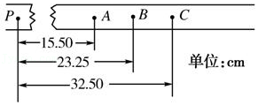

【分析】利用匀变速直线运动的推论，可计算出打出某点时纸带运动的瞬时速度，从而求出动能。根据功能关系得重力势能减小量等于重力做功的数值。

要能够找出斜率和截距的物理意义，我们必须要从物理角度找出两个物理变量的关系表达式。

【解答】解：根据重力势能的定义式得出：

从点p到打下计数点D的过程中，重锤重力势能减小量△EP＝mgh＝1.0×9.8×0.2325 J＝2.28 J

利用匀变速直线运动的推论

vB＝菁优网-jyeoo＝菁优网-jyeoo＝2.13m/s

EkB＝菁优网-jyeoomvB2＝0.2.26 J

此过程中物体动能的增加量△EK＝EkB﹣0＝0.2.26 J。

利用菁优网-jyeoov2﹣h图线处理数据，物体自由下落过程中机械能守恒，mgh＝菁优网-jyeoomv2，即菁优网-jyeoov2＝gh

所以以菁优网-jyeoov2为纵轴，以h为横轴画出的图线应是过原点的倾斜直线。

那么菁优网-jyeoov2﹣h图线的斜率就等于当地重力加速度g。

故答案为：2.28，2.26，当地重力加速度g。

【点评】对于物理量线性关系图象的应用我们要从两方面：1、从物理角度找出两变量之间的关系式2、从数学角度找出图象的截距和斜率，两方面结合解决问题。

32．（南关区校级期末）在“验证机械能守恒定律”的一次实验中，质量m＝1kg的重物自由下落，在纸带上打出一系列的点，如图所示（相邻记数点时间间隔为0.02s），那么：

（1）打点计时器打下计数点B时，物体的速度vB＝　0.98m/s　；

（2）从起点P到打下计数点B的过程中物体的重力势能减少量△EP＝　0.49J　，此过程中物体动能的增加量△Ek＝　0.48J　；（g取9.8m/s2）

（3）通过计算，数值上△EP＞△Ek，这是因为　纸带和重錘运动过程中受阻力做功　．

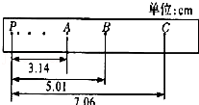

【分析】利用在匀变速直线运动中，中间时刻的瞬时速度等于该过程中的平均速度来求B的速度大小，然后根据动能、势能定义进一步求得动能和势能的变化情况．

动能的增加量：菁优网-jyeoomv2，重力势能的减小量：mgh；由于物体下落过程中存在摩擦阻力，因此动能的增加量小于势能的减小量．

【解答】解：（1）中间时刻的瞬时速度等于该过程中的平均速度来求B的速度大小：

vB＝菁优网-jyeoo＝0.98m/s

（2）从起点P到打下计数点B的过程中物体的重力势能减少量△Ep＝mgh＝1×10×5.01×10﹣2＝0.49J

此过程中物体动能的增加量△Ek＝菁优网-jyeoom菁优网-jyeoo＝菁优网-jyeoo×1×0.982＝0.48J，

（3）通过计算可以看出△EP＞△EK，这是因为纸带和重錘运动过程中受阻力做功，

故答案为：（1）0.98m/s；（2）0.49J，0.48J；（3）纸带和重錘运动过程中受阻力做功

【点评】正确解答实验问题的前提是明确实验原理，从实验原理出发分析实验所测数据，得出要探究的结论．

33．（怀化期末）用如图a所示的装置“验证机械能守恒定律”

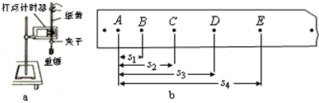

①下列物理量需要测量的是　C　、通过计算得到的是　D　（填写代号）

A．重锤质量 B．重力加速度

C．重锤下落的高度 D．与下落高度对应的重锤的瞬时速度

②设重锤质量为m、打点计时器的打点周期为T、重力加速度为g．图b是实验得到的一条纸带，A、B、C、D、E为相邻的连续点．根据测得的s1、s2、s3、s4写出重物由B点到D点势能减少量的表达式　（s3﹣s1）mg　，动能增量的表达式　菁优网-jyeoo　．

【分析】①根据实验原理得到要验证的表达式，确定待测量；

②需验证重力势能的减小量与动能的增加量是否相等；

【解答】解：①重锤的质量可测可不测，因为动能的增加量和重力势能的减小量式子中都有质量，可以约去．需要测量的物理量是C：重锤下落的高度，通过计算得到的物理量是D：与下落高度对应的重锤的瞬时速度．

②重物由B点到D点势能减少量的表达式为（s3﹣s1）mg，

B点的速度为：vB＝菁优网-jyeoo，

D点的速度为：vD＝菁优网-jyeoo，

则动能的增加量为：△EK＝菁优网-jyeoomvD2﹣菁优网-jyeoomvB2＝菁优网-jyeoo．

故答案为：①C、D；②（s3﹣s1）mg，菁优网-jyeoo

【点评】本题考查了验证机械能守恒定律中的数据处理方法，以及有关误差分析，要学会根据可能产生误差的原因进行分析．

**四．实验题（共2小题）**

34．（江西模拟）某同学设计如图甲所示的实验装置来探究弹簧弹性势能与弹簧形变量的关系，弹射器固定放置在水平桌面上，右端与一带有窄片的物块接触，让物块被不同压缩状态的弹簧弹射出去，沿水平桌面上滑行，途中安装一光电门。

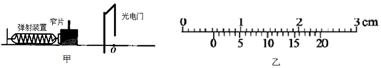

（1）为了减小实验误差，弹射器的内壁和桌面应尽可能光滑，同时弹射器出口端距离桌子右边光电门应该　近些　（填“近些”或“远些”）。

（2）如图乙所示，用游标卡尺测得窄片的宽度L为　5.20　mm。

（3）若物块质量为m，记下某次实验中带有窄片的物块通过光电门的时间△t，则关于弹簧此次弹射物块过程中释放的弹性势能为　菁优网-jyeoo　（用m、L、△t表示）。

【分析】（1）由于存在摩擦力，所以弹射器出口端距离桌子右边光电门应该近一些，尽量减少摩擦的影响；

（2）游标卡尺读数方法：主尺读书+游标尺读数，游标尺读数＝n×精确度；

（3）根据能量守恒，减少的弹性势能等于增加的动能.

【解答】解：（1）弹射器出口端应该距离桌子右端近一些，以减小桌面摩擦的影响；

（2）本题中游标卡尺为20分度，精确度为0.05mm，主尺读数为5mm，游标尺第4格对齐，所以游标尺读数为：4×0.05mm＝0.20mm，所以窄片的宽度L为：5mm+4×0.05mm＝5.20mm；

（3）根据能量守恒，弹簧释放的弹性势能为：

菁优网-jyeoo.

故答案为：（1）近些；（2）5.20；（3）菁优网-jyeoo.

【点评】本题考查同学们对游标卡尺读数以及能量守恒基本知识，需要同学们读数时注意游标卡尺的精确度，本题属于简单题，同学们平常多注意积累基本知识.

35．（张家口期中）某同学利用如图所示实验装置探究系统机械能守恒，甲、乙两个体积相同的小球用跨过光滑定滑轮的轻绳连接，实验步骤如下：

①测量甲、乙两小球的质量分别为M＝0.3kg、m＝0.1kg；

②用游标卡尺测出小球乙的直径d＝2.20cm；

③将光电门固定在铁架台上某一位置，测出铁架台底端到光电门的距离h＝0.5m；

④将小球乙放在铁架台的底端，将小球甲由图示位置静止释放，记录小球乙通过光电门的时间△t＝0.01s；

⑤改变光电门到铁架台底端的高度h，重复步骤④，记录多组数据。

回答下列问题：

（1）小球乙通过光电门的瞬时速度大小为 　2.20　m/s，该测量速度 　小于　（选填“大于”“等于”或“小于”）小球乙通过光电门的实际速度。

（2）利用测量数据可得，系统减少的重力势能为 　0.98　J，系统增加的动能为 　0.97　J（g＝9.8m/s2，计算结果保留两位有效数字）。

（3）受阻力的影响，系统减少的重力势能与增加的动能会存在差值。当增加h时，两者的差值会 　增大　（填“增大”“不变”或“减小”）。

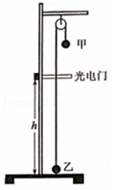

【分析】（1）利用光电门测量速度原理，计算小球乙通过光电门的瞬时速度大小；依据匀变速直线运动的时间中点与位移中点的瞬时速度的大小关系分析解答；

（2）依据重力势能和动能的定义求得各自变化量；

（3）分析可知两者的差值即为系统机械能的减少量，由功能关系可知系统机械能的减少量等于系统克服阻力做的功，由做功的定义便知结果。

【解答】解：（1）利用测量速度原理：极短时间内的平均速度代替其内某时刻的瞬时速度，小球乙通过光电门的瞬时速度大小为：v＝菁优网-jyeoo＝菁优网-jyeoo＝2.20m/s；

受力分析可知小球做匀变速直线运动，通过光电门的平均速度等于该过程中间时刻的瞬时速度，因小球做加速运动，在中间时刻时小球球心还没到达光电门位置，所以小球通过光电门的平均速度小于小球球心通过光电门的瞬时速度，故测量速度小于小球乙通过光电门的实际速度。

（2）系统减少的重力势能为△Ep＝（M﹣m）gh＝（0.3﹣0.1）×9.8×0.50J＝0.98J，

系统增加的动能为△Ek＝菁优网-jyeoo（M+m）v2＝菁优网-jyeoo（0.3+0.1）×2.202J＝0.97J

（3）增加h时，h越大，系统克服阻力做功就越多，系统机械能损失就越多，则系统减少的重力势能与增加的动能存在差值就越大。

故答案为：（1）2.20，小于；（2）0.98，0.97；（3）增大。

【点评】本实验采用两个小球组成连接体，完成系统机械能守恒的验证，采用光电门测量速度。对于机械能守恒定律验证实验方法较多，需要多积累，多总结。